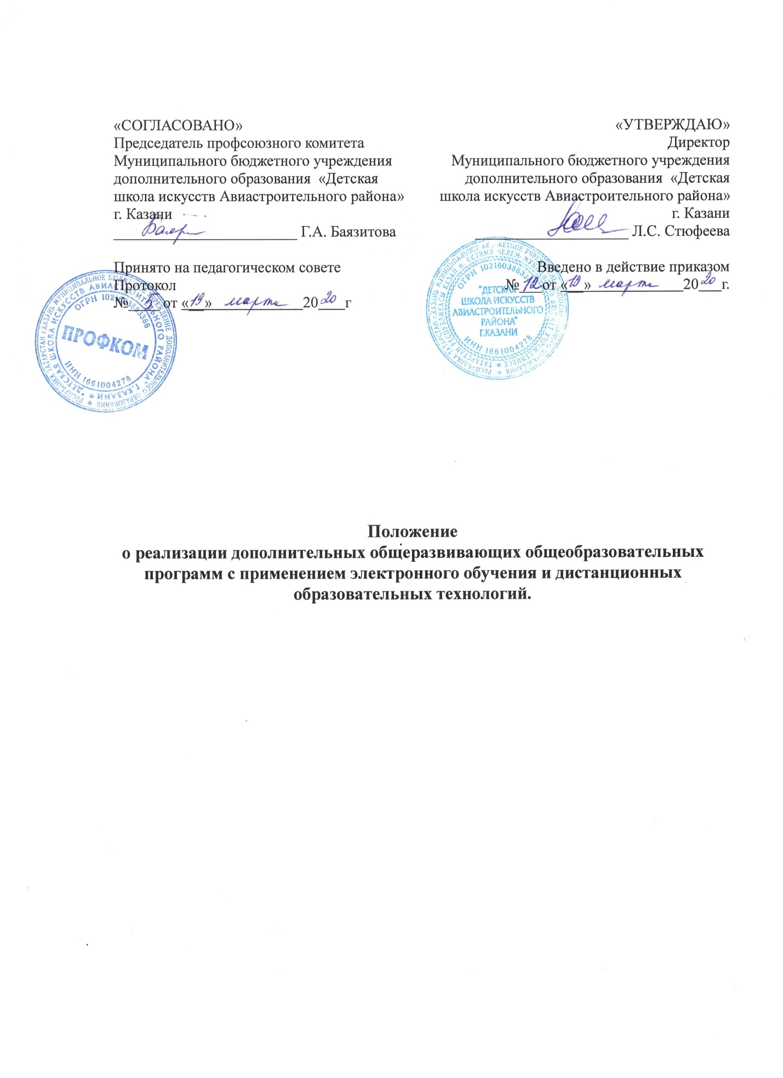

1. Общие положения
1.1. Настоящее положение разработано в соответствии Федеральным законом от 29.12.2012г. №273-Ф3 «Об образовании в Российской Федерации», Приказом Министерства образования и науки Российской Федерации от 09.01.2014г. №02
«Об утверждении Порядка применения образовательными организациями, осуществляющими образовательную деятельность, электронного обучения, дистанционных образовательных технологий при реализации образовательных программ», Уставом МБУДО «ДШИ Авиастроительного района» г.Казани (далее - ДШИ) и регламентирует порядок реализации образовательных программ с применением электронного обучения и дистанционных образовательных технологий преподавателями ДШИ.
1.2. Под электронным обучением понимается организация образовательной деятельности с применением содержащейся в базах данных и используемой при реализации образовательных программ информации и обеспечивающих ее обработку информационных технологий, технических средств, а также информационно-телекоммуникационных сетей, обеспечивающих передачу по линиям связи указанной информации, взаимодействие обучающихся и педагогических работников. Под дистанционными образовательными технологиями понимаются образовательные технологии, реализуемые в основном с применением информационно-телекоммуникационных сетей при опосредованном (на расстоянии) или частично опосредованном взаимодействии обучающихся и преподавателей.
1.3. Основной целью дистанционного обучения учащихся является предоставление обучающимся доступа к качественному образованию с использованием современных информационных технологий.
1.4. С использованием дистанционных технологий может реализовываться:
1.4.1. Обучение учащихся ДШИ по программам дополнительного образования, организация индивидуальных занятий детей с ограниченными возможностями здоровья, детей-инвалидов, детей, обучающихся на дому по состоянию здоровья или обучающихся, длительно отсутствующих на занятиях по различным уважительным причинам или иным причинам;
1.4.2. Допускается перевод обучающихся на обучение с использованием дистанционных технологий по решению администрации (в случае, если превышен допустимый порог заболеваемости детей; детей, чьи родители (законные представители) отказались представлять учреждению заключения врача- фтизиатра об отсутствии заболевания туберкулёзом ребёнка, иных случаях);
1.5. Использование электронного обучения и обучения с помощью дистанционных технологий способствует решению следующих задач:
а) повышению эффективности учебной деятельности обучающихся; б) повышению эффективности организации учебного процесса;
в) повышению эффективности использования учебных помещений.
1.6. Основными принципами организации обучения с применением электронных ресурсов и дистанционных технологий являются:
- принцип интерактивности, выражающийся в возможности постоянных контактов всех участников учебного процесса с помощью специализированной информационно-образовательной среды (в том числе, форумы, электронная почта, Интернет-конференции, онлайн-занятия);
- принцип адаптивности, позволяющий легко использовать учебные материалы нового поколения, содержащие цифровые образовательные ресурсы, в конкретных условиях учебного процесса, что способствует сочетанию разных дидактических моделей проведения уроков с применением дистанционных образовательных технологий и сетевых средств обучения: интерактивных тестов, тренажеров, лабораторных практикумов удаленного доступа и др.;
- принцип гибкости, дающий возможность участникам учебного процесса работать в необходимом для них темпе и в удобное для себя время;
- принцип модульности, позволяющий использовать обучающемуся и педагогу необходимые им сетевые учебные курсы (или отдельные составляющие учебного курса) для реализации индивидуальных учебных планов;
- принцип оперативности и объективности оценивания достижений обучающихся.

2. Организация обучения с применением электронных ресурсов и использования дистанционных технологий
2.1. ДШИ, реализуя обучение с использованием дистанционных образовательных технологий, создает и развивает информационную среду. Создание и развитие информационной среды в свою очередь отвечает требованиям современного образовательного стандарта, в соответствии с которым весь образовательный процесс должен вестись и фиксироваться в информационной среде.
2.2. Прием обучающихся на обучение по программам дополнительного образования в системе дистанционного обучения осуществляется на основании письменного заявления родителей (законных представителей), содержащего сведения об обучающемся для установления контакта (Приложение №1).
2.3. С помощью систем дистанционного обучения:
- педагог дополнительного образования планирует свою педагогическую деятельность: выбирает из имеющихся заданий или создаёт нужные для обучающихся ресурсы и задания;
- обучающиеся выполняют задания (знакомятся, собирают и организуют информацию, создают мультимедиа образовательные продукты, участвуют в форумах и т.д.), обращаются к педагогу за помощью;
- педагог выражает свое отношение к работам обучающихся, в виде текстовых или аудио рецензий, форумов, устных онлайн-консультаций;
- обучающиеся, их законные представители, педагоги, получают дополнительные возможности общения, выражая свое мнение, выдвигая предложения и инициативы, фиксируя их в информационной среде.
2.4. Определяется порядок организации обучения с применением дистанционных технологий.
2.4.1. Администрация ДШИ:
- осуществляет учет обучающихся, осваивающих образовательную программу непосредственно с применением дистанционных образовательных технологий;
- осуществляет мониторинг необходимого технического обеспечения педагога для организации образовательного процесса с применением дистанционных образовательных технологий (планшет-ноутбук-компьютер, интернет, необходимые приложения);
- определяет набор электронных ресурсов, приложений, которые допускаются к использованию в учебном процессе;
- информирует всех участников образовательного процесса о возможных механизмах использования ресурсов для организации обучения с использованием дистанционных образовательных технологий;
- корректирует расписание занятий, утверждает расписание и график обучения с применением дистанционных образовательных технологий, включая регулярные видео чаты (занятия по скайпу, вебинары и т.д.); мероприятия (тесты, зачётные работы), часы консультаций;
- разрабатывает положение о промежуточной аттестации обучающихся при организации образовательного процесса с применением дистанционных образовательных технологий.
2.4.2. Преподаватель:
- осуществляет учет обучающихся, осваивающих дополнительную общеобразовательную программу непосредственно с применением дистанционных образовательных технологий;
- осуществляет мониторинг необходимого технического обеспечения учащихся для организации образовательного процесса с применением дистанционных образовательных технологий (наличие компьютера-ноутбука-планшета-телефона с выходом в интернет; электронной почты обучающегося и родителей; адрес скайпа либо другого ресурса для видео-взаимодействия);
- определяет набор электронных ресурсов, приложений для организации дистанционной формы работы;
- определяет средства коммуникации: почта, чат; формат проведения видео занятий-вебинаров, скайп и т.д.; периодичность, график проведения оценочных мероприятий и задания; перечень литературы, дополнительных источников; способы организации обратной связи, рефлексии;
- проводит корректировку рабочих программ, предусмотрев три блока: аудиторное обучение (как есть по плану); обучение с применением дистанционных образовательных технологий (крупные блоки); режим консультаций для обучающихся после выздоровления посредством укрупнения блоков учебного материала;
- определяет формат выполнения заданий в виде творческих и проектных работ;
- определяет формат и регулярность информирования родителей (законных представителей) о результатах обучения детей с применением дистанционных образовательных технологий.
2.5. Система дистанционного обучения не обязательно должна быть установлена в образовательной организации, осуществляющей обучение с использованием дистанционных образовательных технологий. ДШИ может использовать доступ к системам дистанционного обучения, предоставляемыми сторонними организациями и использование следующих электронных образовательных ресурсов.
2.6. Право на реализацию технологий дистанционного обучения и обучения с использованием электронных ресурсов предоставляется с момента издания приказа директора ДШИ о реализации обучения с использованием электронных ресурсов и дистанционных образовательных технологий.
2.7. Основными элементами системы дистанционного обучения являются:
- цифровые образовательные ресурсы, размещенные на образовательных сайтах;
- видеоконференции;
- надомное обучение с дистанционной поддержкой;
- вебинары;
- e-mail;
- электронные носители мультимедийных приложений;
- электронные наглядные пособия.
2.8. Формы дистанционных образовательных технологий, используемые в образовательном процессе, находят отражение в рабочих программах. В обучении с применением электронных ресурсов и дистанционных технологий используются следующие организационные формы учебной деятельности:
- лекция;
- консультация;
- семинар;
- практическое занятие;
- лабораторная работа;
- самостоятельная работа.
2.9. Обучение осуществляется на основе цифровых образовательных ресурсов:
- электронные видео-занятия;
- интерактивные обучающие ресурсы;
- виртуальные среды учебно-практической деятельности;
- компьютерные демонстрации;
- электронные источники информации;
- тестирование онлайн;
- конкурсы, консультации on-line;
- предоставление методических материалов.
2.10. Дистанционное обучение может содержать следующие учебные материалы:
а) методические рекомендации для учащегося по освоению учебного материала;
б) систему открытого планирования всех тем;
в) последовательное изложение учебного материала в виде гипертекста, содержащего ссылки на другие учебные материалы;
г) терминологический словарь;
д) мультимедийные объекты: видео- и аудиофайлы, графические объекты, интерактивные карты;
е) интерактивные тесты;
ж) тренажеры;
з) лабораторный практикум удаленного доступа; и) комплексные задания и творческие работы;
к) справочники;
л) иллюстративный материал;
м) архивную и энциклопедическую информацию;
н) библиографические ссылки;
о) систему поиска информации.
3. Структура занятия и процесс обучения
3.1. Занятия в форме дистанционного обучения представляют собою:
- прочтение учащимся методических рекомендаций и материалов;
- ответы на вопросы заданий;
- разработка индивидуального проекта.
3.2. Начало изучения каждой из тем определяется получением методических материалов по теме. Вместе с этими материалами направляются рекомендации по их изучению: сроки освоения темы, правила оформления отчета по теме. Это не исключает вопросы обучающихся.
3.3. На каждый раздел (блок) программы учащийся получает план-график всех необходимых промежуточных мероприятий и сроки их прохождения.
4. Аттестация обучающихся
4.1. Аттестация обучающихся по дистанционной форме - это проверка, контроль, фиксация выполнения ими всех требований учебного процесса.
4.2. Требования к аттестации определяются Положением о периодичности и порядке текущего контроля успеваемости и промежуточной аттестации обучающихся.

5. Заключительные положения
5.1. Настоящее Положение действует до принятия нового с даты введения его в действие приказом директора ДШИ.

